Une école secondaire, c’est parfois très grand. Il se peut aussi que sa forme soit particulière. Amuse-toi à regarder de quelle forme est ton école et quels sont ses traits distinctifs, puis dessine son plan. Cela pourra t’aider à te retrouver.

Où puis-je trouver le plan de l’école ?
- Dans mon agenda
- Sur le site de l’école
- En le demandant au secrétariat
- Sur les murs près des portes, il y a le plan d’évacuation lors d’incendie.
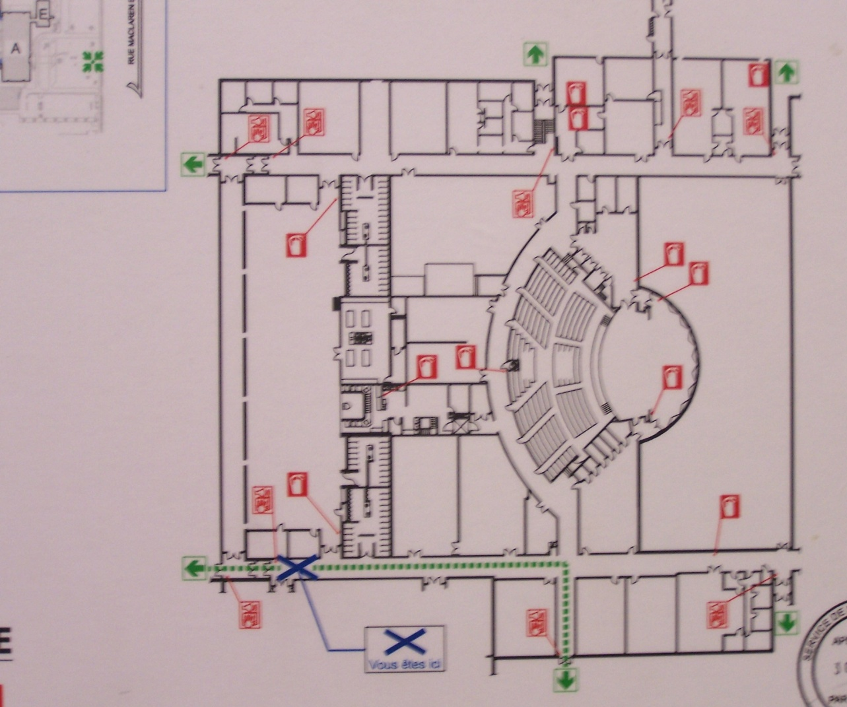

Voici ce qui peut se trouver sur mon plan de l’école :
- Forme de l’école (en carré, en L, en T en forme d’échelle…)  - Corridors  - Débarcadère d’autobus  - Ma porte d’entrée  - Mon casier  - Mes salles de cours  - Salles de toilettes  - Secrétariat de mon unité  - Cafétéria  - ___________________  - ___________________  - ___________________  - ___________________  - ___________________  - ___________________ | - Direction de ton unité  - L’agora ou la salle publique (lieu de rassemblement)  - Agent de sécurité  - Les salles de jeux  - Escaliers  - Ascenseur  - Auditorium  - Gymnase  - Bibliothèque  - Salon du personnel  - ___________________  - ___________________  - ___________________  - ___________________  - ___________________  - ___________________

Je dessine mon plan de l’école.

